PROBLEMAS NA GESTÃO SUSTENTÁVEL DE RECURSOS HÍDRICOS EM CIDADES DE PEQUENO PORTE – PEDRO II-PI.

Danielle Maria Barroso de Sousa:
Antonio Kaike da Silva
Domingos Alves Pereira Neto
Marcelo Henrique de Sousa
Claudiane Damasceno Souza
RESUMO

O artigo busca apontar os principais problemas na gestão de recursos hídricos no município de Pedro II-PI, com ênfase nos impactos causados pelo desenvolvimento acelerado sobre rios e riachos urbanos. O trabalho discute as consequências da ocupação irregular, ausência de planejamento urbano e saneamento básico, além de propor alternativas de gestão sustentável que possam ser replicadas em municípios de porte semelhante. A pesquisa contribui para que moradores, estudantes e o poder público compreendam os impactos e possam exigir planos de drenagem e sistemas adequados de saneamento.

Palavras-chave: Saneamento Básico. Poluição. Preservação.

1 INTRODUÇÃO
A água, elemento vital à sobrevivência humana e ao equilíbrio ecológico, tem historicamente moldado a ocupação e o desenvolvimento das cidades. Entretanto, o avanço da urbanização desordenada, sobretudo em municípios de pequeno porte, tem comprometido a sustentabilidade hídrica local. A ausência de planejamento adequado de drenagem urbana e saneamento básico resulta em impactos ambientais significativos, refletidos em problemas como inundações, assoreamento de rios, poluição e proliferação de doenças.
O acelerado desenvolvimento dos centros urbanos, fez com que a ocupação do solo em sua maior parte ocorresse de forma irregular, fora do cumprimento das leis de ocupação e do Plano Diretor desenvolvido pelos municípios. Essa ocupação irregular e desenfreada afeta principalmente os rios, córregos e mananciais, comprometendo a qualidade e a sustentabilidade hídrica dos municípios.
A ocupação dos leitos dos mananciais causam impactos de diferentes magnitudes e consequências. O desmatamento, a impermeabilização, a canalização dos cursos d’água, lançamento de esgotos e resíduos sólidos na água, são causas que levam a inundações, assoreamento dos rios, contaminação da água, proliferação de doenças. Todos os impactos mencionados são relacionados aos seguintes temas:
  - A expansão irregular sobre as áreas de mananciais de abastecimento humano, comprometendo a sustentabilidade hídrica das cidades.
  - A população de baixa renda tende a ocupar as áreas de risco de encostas e de áreas de inundações ribeirinhas, devido à falta de planejamento e fiscalização.
  - Aumento da densidade habitacional, com consequente aumento da demanda de água e do aumento da carga de poluentes sem tratamento de esgoto, lançados nos rios próximos às cidades.
  - O planejamento urbano tem levado a uma excessiva impermeabilização das áreas públicas; canalização dos rios urbanos que, posteriormente, são ainda cobertos por concretos e avenidas, produzindo inundações em diferentes locais da drenagem. (TUCCI, p. 08, 2002)
A falta de um plano de estudo e de execução para a drenagem e de saneamento básico nessas áreas, fazem com que os problemas gerados por essa ocupação se estenda em proporções cada vez maiores e que dificultam ainda mais sua solução.
Diante disso, a pesquisa busca apontar os principais problemas na gestão de recursos hidrícos no municipío de Pedro II-PI, buscando apontar os principais impactos causados pelo desenvolvimento acelarado nos recursos hidricos do municipio. Este artigo busca discutir alternativas de gestão sustentável para a preservação e recuperação de rios e riachos, propondo medidas replicáveis em outros municípios de porte semelhante. A pesquisa irá possibilitar que moradores, estudantes de diversas áreas e o poder público tenham conhecimento dos impactos e a partir disso possam ser cobrados planos de drenagem adequados e a execução de um sistema de saneamento básico mais eficiente.

2 OBJETIVO
- Identificar os impactos ambientais e sociais resultantes da ocupação desordenada de corpos hídricos urbanos.
- Avaliar a ineficiência dos sistemas de drenagem e saneamento básico em Pedro II.
- Discutir soluções hídricas sustentáveis que possam ser aplicadas no município.
- Contribuir para a reflexão de políticas públicas voltadas à preservação e uso nacional dos recursos hídricos.

3 MÉTODO

O estudo foi realizado no município de Pedro II – PI, localizado na Mesorregião do Norte Piauiense e integrante do Território de Desenvolvimento dos Cocais. A área destaca-se por possuir nascentes localizadas na Serra dos Matões, importantes para as bacias hidrográficas do Poti e Longá.
Pedro II inclui-se na Área de Proteção Ambiental (APA) da Serra da Ibiapaba, criada pelo Decreto Federal s/nº, de 26 de novembro de 1996, que objetiva garantir a conservação de remanescentes de cerrado, caatinga e mata atlântica, proteger os recursos hídricos e ainda, dentre outros objetivos, proteger a fauna e flora silvestres. Situada na biorregião do complexo da Serra Grande, esta APA abrange uma área de enorme biodiversidade com variados ecossistemas.
A pesquisa foi conduzida com abordagem qualitativa e exploratória, tendo como foco compreender os problemas relacionados à gestão sustentável dos recursos hídricos no município de Pedro II – PI. A escolha desse método justifica-se pela necessidade de aprofundar a análise sobre a realidade local, interpretando os fenômenos socioambientais de forma descritiva e interpretativa.
A investigação caracteriza-se como pesquisa exploratória e descritiva. De acordo com GIL (2002, p.41), “estas pesquisas têm como objetivo proporcionar maior familiaridade com o problema, com vistas a torná-lo mais explícito ou a constituir hipóteses. Pode-se dizer que estas pesquisas têm como objetivo principal o aprimoramento de ideias ou a descoberta de intuições.” Desse modo, busca-se proporcionar maior familiaridade com o problema e descrever as condições atuais de gestão hídrica em Pedro II, relacionando-as aos impactos ambientais e sociais.
A pesquisa foi realizada em duas etapas complementares: Revisão Bibliográfica e documental e pesquisa de campo. Foram buscados referenciais teóricos em artigos, livros, legislação municipal, principalmente o Plano Diretor e a Lei Orgânica municipal. A pesquisa de campo se deu por meio de registros fotográficos e observação direta em áreas críticas do munícipio, analisando as nascentes dos riachos, com ocupação irregular e zona de risco de alagamentos.
A análise buscou integrar os dados empíricos obtidos em campo com as informações da literatura, de forma a oferecer uma compreensão abrangente da problemática local e subsidiar a discussão sobre estratégias de gestão sustentável da água.
4 RESULTADOS E DISCUSSÃO
A cidade de Pedro II é caracterizada como o polígono que abrange o conjunto das nascentes perenes encontradas no entorno da Serra dos Matões, que constituem as nascentes dos rios Corrente, dos Matos, Caldeirão, Piracuruca (parcial), ambos integrantes da bacia hidrográfica do rio Longá; enquanto as nascentes dos rios Capivara e Parafuso fazem parte da bacia hidrográfica do rio Poti. (GOMES, 2015).
O rio Corrente cruza a cidade de Pedro II, tendo suas águas, em seu alto curso, sido represadas pelo açude Joana na localidade Barra, a cerca de 2 quilômetros a jusante da cidade de Pedro II, sendo a água do reservatório utilizada para o abastecimento público. O rio é intermitente, com alimentação pluvial, apresentando como principais nascentes: Pirapora, Bananeira e Buritizinho, quando inaugurado em 1996, sua capacidade de armazenamento era de 10.670 m³, atualmente mesmo após o período das chuvas, encontra-se com menos de 25% de capacidade (Batista et al. 2016).
Ao analisar o município e os principais problemas da Zona Urbana, uma das áreas mais afetadas encontra-se no Parque Ambiental do Pirapora, que é uma unidade de conservação municipal, pelo decreto v 129 de 05 de junho de 2001, que visava preservar as nascentes encontradas no local. A área localiza-se no centro da cidade e tem grande importância na história do surgimento do município, onde foi por muito tempo a principal fonte de abastecimento hídrico no local, além de contribuir para as manifestações culturais do município, como surgimento de lendas.
Foram identificadas no interior do Parque, duas cachoeiras, uma barragem, uma caverna, um sítio arqueológico, a nascente do Pinga, a nascente do Pirapora, quatro dezenas de nascentes intermitentes, as “pedras das lavadeiras”, as ruínas do balneário público do Pirapora, a ladeira do Pirapora, as ruínas do antigo sistema de captação de água do município (GOMES, 2015, p.69).

Com o crescimento do município o riacho sofreu diversas alterações em seu percurso, além da poluição e assoreamento do Riacho. Residências, pontos comerciais, oficinas, foram construídas as margens sem projeto de saneamento, drenagem para águas pluviais e não obedecem o plano diretor do município. Além de interferir no ciclo do rio, a construção e ocupação predatória, faz com que necessite cada vez mais de infraestrutura para buscar melhores condições de vida, essa intervenção pode aumentar o caso de enchentes no inverno, além de ser um transmissor de doenças, devido à falta de saneamento.
Imagem 01 – Nascente do Riacho Pirapora
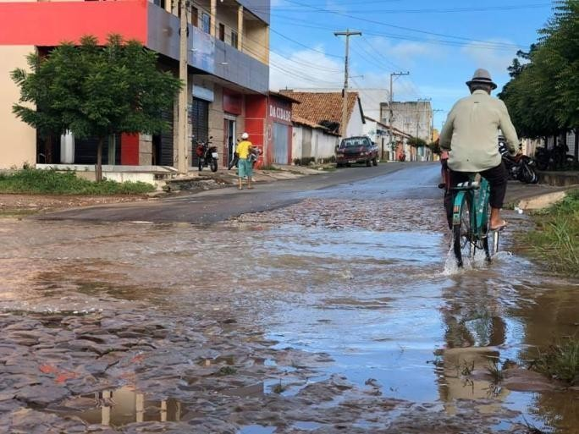

Fonte: O autor, 2021
O local possuía pavimentação paralelepipédica, no entanto com as chuvas intensas as pedra eram carregadas pela água e a região ficava esburacada. Por anos o reparo foi feito com pedra argamassada, mas com a água escorrendo durante o ano todo, havia grande infiltração e a massa de concreto não segurava, dificultando o tráfego de veículos e causando acidentes. Atualmente a região da nascente do leito está asfaltada, além de existirem construções em toda a margem do riacho, causando uma impermeabilização excessiva do solo.
De acordo com TUCCI (2002), o escoamento pluvial pode causar diversos problemas ás regiões próximas, podendo causar inundações de áreas ribeirinhas, que ocorre quando a população ocupa o leito do rio, ficando sujeita à inundação e a outra situação ocorrer quando há inundações devido à urbanização, onde as inundações aumentam devido à impermeabilização e a ocupação do solo, ou quando ocorrer a construção de redes de condutos da água da chuva, que podem causar obstrução de escoamento.
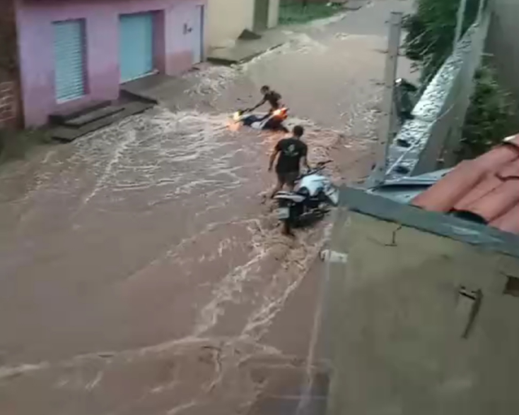
Imagem 02 – Alagamento em Pedro II-PI durante o inverno
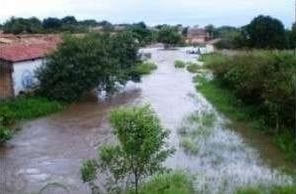
Fonte: Revista AZ, 2025
No solo, essa impermeabilização se não tiver dimensionamento adequado pode causar o afundamento, devido a desidratação da terra que não sustenta o solo no nível da água dos lençóis freáticos, ocasionando crateras na via. No curso do rio, pode ocorrer em tempos de chuvas intensas o aumento da velocidade das águas, podendo desbarrancar ou assorear ainda mais a margem do rio, além de aumentar o nível da água.
Além dos fatores ambientais, o excesso de impermeabilização do solo e a falta de uma drenagem adequada das águas pluviais, as consequências ainda se tornam a nível de saúde pública. As áreas próximas podem sofrer inundações e alagamentos, a transmissão de doenças devido à falta de saneamento básico, já que a água que vai escorrer estará contaminada por resíduos sólidos e esgotos.
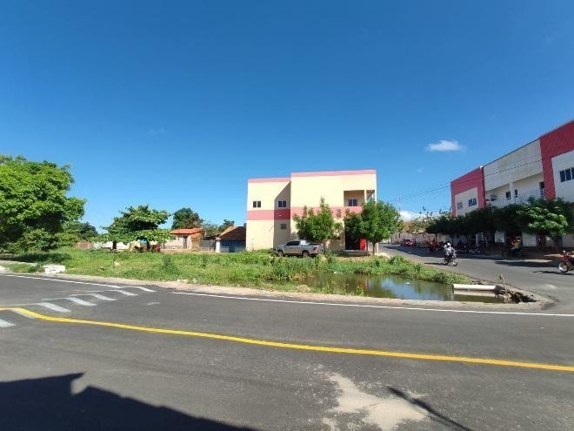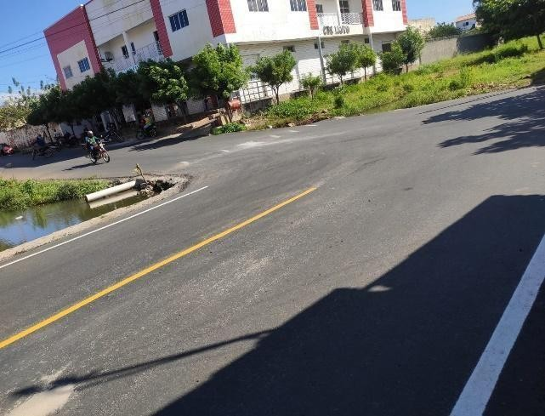
Imagem

03 -
-

Pavimentação

asfáltica

na

nascente do

Riacho
Pirapora

Fonte:

O

autor,

2025

Na imagem pode-se perceber que a única solução para a drenagem foi a implantação de uma tubulação por baixo do asfalto. Além de ser um método inadequado e mau dimensionado, a tubulação rompe-se facilmente com a passagem de veículos de grandes cargas, já que está imediatamente abaixo da camada asfáltica. De acordo com o manual de Drenagem de Rodovias,
Em sua função primordial, a drenagem deve eliminar a água que, sob qualquer forma, atinge o corpo estradal, captando-a e conduzindo-a para locais em que menos afete a segurança e durabilidade da via. No caso da transposição de talvegues, essas águas originam-se de uma bacia e que, por imperativos hidrológicos e do modelado do terreno, têm que ser atravessadas sem comprometer a estrutura da estrada. Esse objetivo é alcançado com a introdução de uma ou mais linhas de bueiros sob os aterros ou construção de pontilhões ou pontes transpondo os cursos d'água, obstáculos a serem vencidos pela rodovia. (BRASIL, 2006, p.27)

No município de Pedro II, a coleta de esgoto ainda não abrange todo o munícipio, como na região analisada. No local de estudo, por se tratar de construções e ocupações inadequadas o lançamento de esgoto das residências próximas são lançadas no riacho, além do lixo, graxas e óleos das oficinas da redondeza. As construções se localizam as margens do Riacho Pirapora, o setor de coleta de lixo tem dificuldade de chegar até as residências para fazer a coleta do lixo, ocasionando muitas vezes o acúmulo de lixo às margens do riacho, sendo levado por todo o percurso quando ocorre chuvas intensas.
Imagem 04 – Lixo nas margens do Riacho
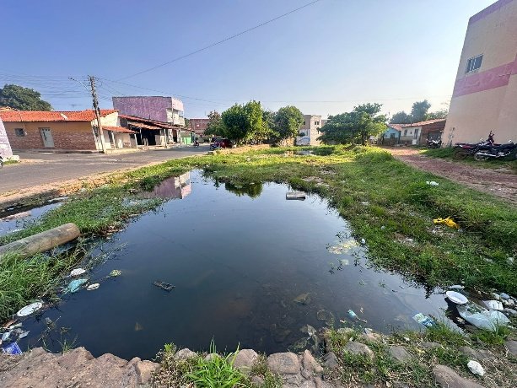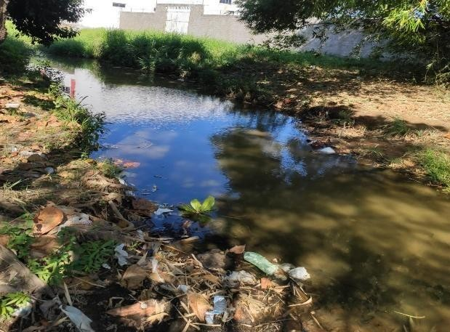
Fonte: O autor, 2025.
No Plano Diretor Municipal, Inciso II menciona que “Implantar áreas de lazer e recreação na beira dos córregos e monitorar a ocupação a fim de evitar novas ocorrências de ocupações irregulares”, ainda no mesmo plano diz que “Impedir a ocupação das margens por habitações irregulares com monitoramento e vigilância contínuas além, de desenvolver projeto de comunicação com as associações de moradores dos bairros e moradores das áreas ribeirinhas para conscientizar da importância da manutenção dessas áreas formando aliados para a vigilância dessas áreas ambientalmente frágeis.” (PLANO DIRETOR, Pedro II, 2006)
Ressalta-se que a área de acordo com a Lei Orgânica Municipal, em seu capítulo VI, Artigo 202, “São áreas de preservação permanente, os carnaubais babaçuais, pequizais e buritizais, olhos d’águas Pirapora, bananeira, buritizinho e vevedô, áreas lacustres Lagoa sucuruju e Lagoa Redonda, o Gritador, as nascentes de rios.”, logo, a área deve ter sua paisagem, vegetação, recursos hídricos, o solo e o bem estar da população protegidos.
Imagem 05 – Placa com Aviso de Área de Preservação
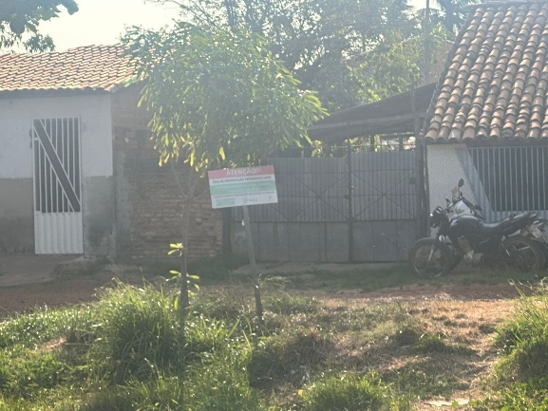
Fonte: O autor, 2025.

Na área em estudo foi implantado placas comunicando que a área está localizado em área de preservação permanente, no entanto, não ocorre fiscalização, não há projetos executados até os dias atuais para a recuperação das áreas no entorno, além da falta de ações e campanhas mais intensas, de preservação e conscientização dos problemas que a ocupação nessas áreas podem causar.
5 CONSIDERAÇÕES FINAIS
Mediante o exposto, pode-se perceber como a urbanização sem planejamento dos pequenos centros urbanos, acarretam impactos negativos ao meio ambiente e a sociedade, acarretando problemas principalmente nos recursos hídricos municipais. No estudo a região do Riacho Pirapora, está localizada em um área de preservação permanente e ainda desenvolveu-se sem um plano de gestão organizado, onde não houve a organização e impedimento das construção dentro da nascente do rio.
Além disso, o município em desenvolvimento como Pedro II, não oferece ainda serviços de saneamento básico a toda população municipal, como coleta e tratamento de esgoto, que estão sendo lançados diariamente nas ruas e nos rios da cidade. Percebe-se ainda a necessidade de atualização do Plano Diretor, além de um plano de drenagem urbana, que possa acompanhar o desenvolvimento da cidade, principalmente relacionados a pavimentação asfáltica das ruas da cidade.
No entanto, cabe também a população conscientizar-se das consequências que a degradação do meio ambiente, e o lançamento inadequado de resíduos podem causar no bem- estar, podendo ocorrer perdas de bens materiais, em casos de inundações ou questão de saúde pública, no caso de doenças transmitidas pela água suja.
Desse modo, é necessário que o poder público em associação com a comunidade façam campanhas de conscientização, uma maior fiscalização e que haja um plano para recuperação da área degradada, além de um planejamento para o gerenciamento de resíduos sólidos, esgotos e águas pluviais.

REFERÊNCIAS

BATISTA NJC, Cavalcante AACM, Oliveira MG, Medeiros ECN, Machado JL, Evangelista SR, Dias JF, Santos CEI, Duarte A, Silva FR & Silva J (2016). Genotoxic and mutagenic evaluation of water samples from a river under the influence of different anthropogenic activities. Chemosphere 164: 143-141.
BRASIL, Departamento Nacional de Infraestrutura de Transportes. Manual de Drenagem de Rodovias. -2 ed, Rio de Janeiro, 2006.
GIL, Antonio Carlos. Como elaborar projetos de pesquisa -4 ed. São Paulo. Atlas, 2002.
GOMES, Érico Rodrigues. Diagnóstico e Avaliação Ambiental das Nascentes da Serra dos Matões, município de Pedro II, Piauí. 2015
PREFEITURA MUNICIPA DE PEDRO II. LEI ORGÂNICA MUNICIPAL. Disponível
:<https://www.pedroii.pi.leg.br/leis/lei-organica-municipal/lei-organica-do-municipio-de- pedro-ii-piaui.pdf> Acesso em: 07 de setembro de 2025.
PREFEITURA MUNICIPAL DE PEDRO II. Plano Diretor Municipal, Lei 959 de 10 de outubro de 2006. Pedro II-PI, Câmara dos Vereadores, 2006.
REVISTA AZ. Chuva histórica de 188 mm provoca alagamentos e estragos em Pedro II. Revista AZ, 28 fev. 2025. Disponível em: <https://revistaaz.com.br/chuva-historica-de-188-mm-provoca-alagamentos-e-estragos-em-pedro-ii.html>. Acesso em: 7 set. 2025.
TUCCI, Carlos E.M. Gerenciamento da Drenagem Urbana. Revista Brasileira de Recursos Hidrícos, V.07, 2002.

Especialista em Avaliação de Imóveis, Perícia e Auditoria de Engenharia – EBPÓS. E-mail: danimaria547@gmail.com

